 | UNIVERSIDADE FEDERAL DA PARAÍBA  CENTRO DE INFORMÁTICA  DISCIPLINA: Arquitetura de Computadores II

ALUNO(A):_____________________________________________________

MATRÍCULA:____________________________ NOTA:________________

PROVA

1. Explique cada um dos termos seguintes com suas próprias palavras:

a. Tradutor.
b. Interpretador.
c. Máquina virtual.

2. Um computador tem um barramento com tempo de ciclo de 5 ns, durante o qual ele pode ler ou escrever uma palavra de 32 bits na memória. O computador tem um disco Ultra4-SCSI que usa o barramento e executa a 160 Mbytes/s. A CPU normalmente busca e executa uma instrução de 32 bits a cada 1 ns. De quanto é a desaceleração da CPU causada pelo disco?

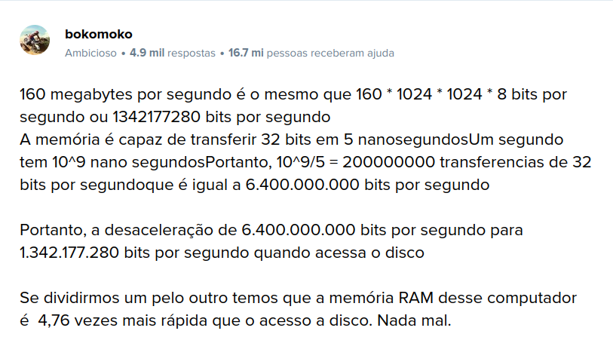
3. Considere os conceitos: Previsão de Desvios, Execução fora de ordem e Execução especulativa. Explique o significado e mostre com exemplos sua importância no desempenho dos processadores. - SLIDE 69

3. Qual o significado dos seguintes tipos de HAZARD, o que acontece com o pipeline e como você poderia resolver o problema.

- Hazard de controle
- Hazard estrutural
- Hazard de dados

- https://tecnoblog.net/responde/o-que-e-pipeline-processador/

4. Suponha que uma CPU tenha uma cache de nível 1 e uma de nível 2, com tempos de acesso de 1 ns e 2 ns, respectivamente. O tempo de acesso à memória principal é 10 ns. Se 20% dos acessos resultarem em presença na cache de nível 1 e 60% dos acessos resultarem em presença na cache de nível 2, qual é o tempo médio de acesso?

Média ponderada entre os acessos. 0,2x1 + 0,6x2 + 0,2x10

5. Escreva um programa, na sua linguagem de programação favorita, para ler duas expressões booleanas quaisquer e verificar se elas representam a mesma função. A linguagem de entrada deve incluir letras únicas, como variáveis booleanas, operandos AND, OR e NOT, e parênteses. Cada expressão deve caber em uma linha de entrada. O programa deve calcular tabelas verdade para ambas as funções e compará-las.

https://gist.github.com/VictorOrtins/8e9110833b408be1d920c8ba8a43ac6b

6. Implemente primeiro em linguagem assembly IJVM e depois em microcódigo para a Arquitetura MIC-1, a seguinte declaração Java:

i = k + n + 5;

Página 213 do livro

7. Considerando a questão anterior quanto tempo leva uma Mic-1 de 2,5 GHz para executar essa declaração Java. E se implementar na Mic-2? Dê sua resposta em nanossegundos.
SLIDE 57 e Página 213 e Página 231

8. Um programa no Core i7 endereça o segmento local 10, com deslocamento 8.000. O campo BASE do segmento LDT 10 contém 10.000. Qual entrada de página de diretório o Core i7 utiliza? Qual é o número da página? Qual é o deslocamento?
ChatGPT

9. Descreva todos os tipos de paralelismo que você conhece. Em seguida, dê exemplos de aplicação para cada um dos tipos de paralelismo citado.

SLIDE 216 em diante

10. Implemente a instrução IMUL(multiplica o topo da pilha com o topo da pilha-1, o resultado fica no topo da pilha-1) em microcódigo para a Arquitetura Mic-1. Em seguida implemente na Arquitetura Mic-2. Em termos de desempenho, qual delas oferece um resultado melhor?

Observação: Apesar de ser feita em casa é uma prova e deve ser feita em caneta e entregue pessoalmente. O prazo de entrega é até o final do período. Boa sorte! E só para lembrar: eu não preciso de nota

